DIRECCION DE POLICIA

PROGRAMA OPERATIVO ANUAL

Objetivo general
Ejercer bajo los principios constitucionales de legalidad, objetividad, eficiencia, honradez, y respeto a los derechos humanos, siguientes atribuciones conferidas por la Ley de Seguridad Pública para el estado de Nuevo León.
Artículo 131.- La Policía de los Municipios, tendrá las atribuciones siguientes:
Ley de Seguridad Pública para el estado Nuevo León
I. Prevenir las conductas delictivas e infracciones administrativas;
II. Proteger la integridad física de las personas, sus propiedades, derechos y libertades;
III. Vigilar el cumplimiento estricto de las Leyes y Reglamentos de Policía y Buen Gobierno;
IV. Mantener el orden, la paz y tranquilidad de los lugares públicos;
V. Vigilar las calles, parques, jardines, vías públicas, lotes baldíos, escuelas, plazas, comercios, mercados, panteones, zonas ecológicas, espectáculos públicos, y aquellas que sean de la misma naturaleza.
Cuando derivado de la vigilancia de calles y vías públicas, o por alguna denuncia ciudadana, la policía de los municipios tome conocimiento de la existencia de lotes baldíos, que sean propicios para la comisión de actividades ilícitas, deberá dar inmediato aviso a la autoridad municipal competente, a efecto de proceder a la limpieza del lote baldío respectivo, en los términos de la Ley de Hacienda para los Municipios del Estado;

VI. Proceder a la detención en los casos de flagrancia del delito y poner inmediatamente a disposición de las autoridades competentes a las personas detenidas, los bienes, objetos o instrumentos que se hayan asegurado y que se encuentren bajo su custodia; lo anterior, en los términos que dispone el Artículo 16 de la Constitución Política de los Estados Unidos Mexicanos;
VII. Auxiliar al Ministerio Público en sus tareas de conformidad con la legislación aplicable;
VIII. Realizar la investigación para la prevención y disuasión de infracciones a la ley;
IX. Llevar el registro y control estadístico de los delitos, las infracciones administrativas contenidas en los reglamentos de policía y buen gobierno;
X. Instrumentar los programas, proyectos o acciones para garantizar la seguridad pública, la prevención del delito y de las infracciones administrativas en los municipios;
XI. Observar y hacer cumplir lo dispuesto en el Programa Estatal de Seguridad Pública, que corresponda al ejercicio de sus atribuciones;
XII. Coordinar acciones con las Instituciones Policiales Estatales para el cumplimiento de los objetivos y fines de esta Ley;
XIII. Ejecutar tareas de auxilio a la población en caso de accidentes, riesgos, siniestros, emergencias o desastres naturales, en apoyo a las instituciones de protección civil del Estado y de los Municipios;
XIV. Colaborar con el organismo de participación ciudadana en materia de Seguridad Pública del Municipio, para el cumplimiento de sus objetivos, en los términos que prevé esta Ley;
XV. Coordinar acciones con los Comités de Participación Comunitaria de los Municipios;
XVI. Solicitar a las autoridades de seguridad pública del Estado, cuando la circunstancia lo requiera, la intervención de sus Grupos Tácticos o Unidades Especiales de Intervención o de Reacción;
XVII. Proceder inmediatamente a la búsqueda y ubicación de una persona reportada por cualquier medio como desaparecida, dando aviso sin dilación alguna a su superior inmediato, para los efectos que haya a lugar, y
XVIII. Las demás que señale esta Ley.

Línea de Acción 2016

 | NOMBRE DE LA ACCIÓN
Objetivo | Se equipó a la Secretaría de Seguridad Pública con unidades nuevas, equipamiento, Armamento, para brindar mayor seguridad a los juarenses.
 | Se dotó de equipo al área de análisis en la que se recaba y procesa información de la estadística delictiva para el diseño de estrategias para combatir los delitos.

PREVENCIÓN DEL DELITO

PROGRAMA OPERATIVO ANUAL

Objetivo general
Informar, sensibilizar y actuar antes de que se comenta una conducta infractora, violenta y/o adictiva. Así mismo, apoyar a los grupos que se han detecta en riesgo para reducir los efectos negativos en la comunidad y lograr una convivencia armónica.

Objetivos específicos
- Impartir conferencias preventivas en los diferentes niveles educativos.
- Realizar brigadas en diversas colonias del Municipio Juarense donde se han detectado los factores de riesgo.
- Fomentar la disciplina deportiva en grupos de jóvenes de que habitan en dicho Municipio.
- Implementar talleres en las diferentes instituciones educativas o en la comunidad, dirigidos a padres de familia.

LINEA DE ACCIÓN
PRONAPRED
(Programa Nacional de Prevención del Delito)

Es un programa diseñado y financiado por el Gobierno Federal, coordinado por la Subsecretaria de Prevención y Participación Ciudadana de la Secretaría de Gobernación en conjunto con el Gobierno del Estado y Municipios del área Metropolitana. Tiene su origen en la publicación de la Ley general para la prevención social de la violencia y la delincuencia en enero de 2012. Dicho

Programa es desarrollado por la Dirección del Prevención del Delito Municipal mediante proveedores enviados por el Gobierno del Estado.
PRONAPRED ha sido implementando en nuestro Municipio a partir del año 2013 a la fecha, iniciando con la realización de un diagnostico así como marchas exploratorias en el polígono “los Naranjos”, el cual comprende las colonias Ampliación Rancho Viejo, Arboleda de los Naranjos, Villa de los Naranjos y los Valles 1° y 2° sector, esto con la finalidad de efectuar acciones específicas que atiendan los factores de riesgo y de protección vinculados a la violencia y la delincuencia, generando entornos que favorezcan la convivencia y seguridad ciudadana.
Acciones implementadas 2016
 | NOMBRE DE LA ACCIÓN | MONTO ASIGNADO
Objetivo 1 | Proyecto de mediación, conciliación, cultura de paz y/o resolución pacífica de conflictos en el entorno comunitario. | $501,690.71
 | Conformación y capacitación de redes ciudadanas de prevención social de la violencia y la delincuencia. | $230,000.00
 | Apoyo y capacitación a promotores comunitarios de los polígonos a intervenir para fomentar la participación social, el trabajo en equipo, temas generales de prevención y el seguimiento a acciones de prevención. | $284,882.45
 | Elaboración o actualización de diagnósticos participativos en materia de violencia y delincuencia. | $125,000.00
Objetivo 2 | Capacitación en oficios y temas socio productivos para mujeres víctimas de violencia | $240,823.28
 | Conformación de orquestas juveniles con actividades de acompañamiento en temáticas de prevención social de la violencia y la delincuencia. | $400,000.00
 | Atención médica, jurídica y psicológica a mujeres víctimas de la violencia. | $197,256.26
Objetivo 3 | Pintura de murales artísticos con temas alusivos a prevención social de la violencia y la delincuencia con participación comunitaria y diseño participativo. | $216,735.01

TOTAL ASIGNADO: $2, 196,387.71

INDICADORES DE DESEMPEÑO

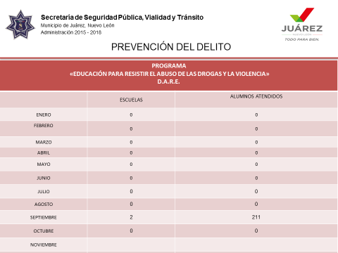
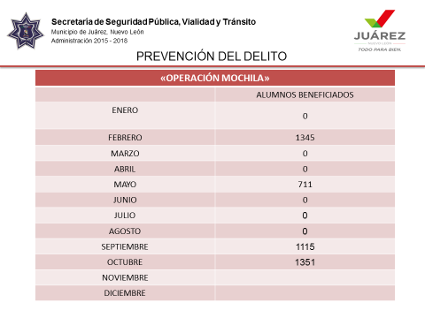

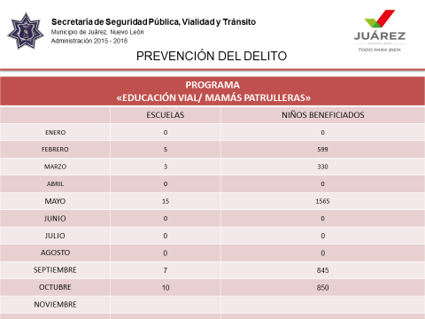

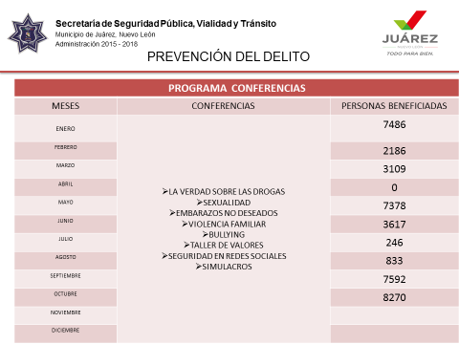

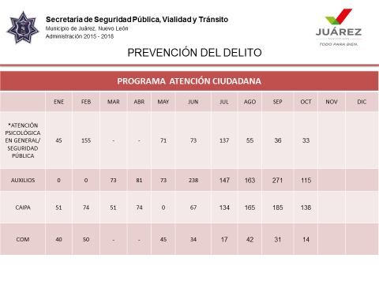

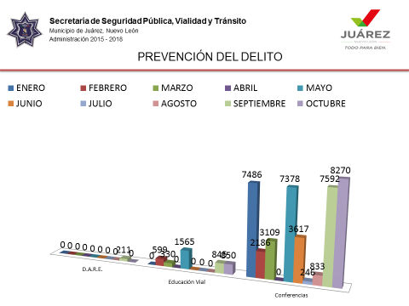

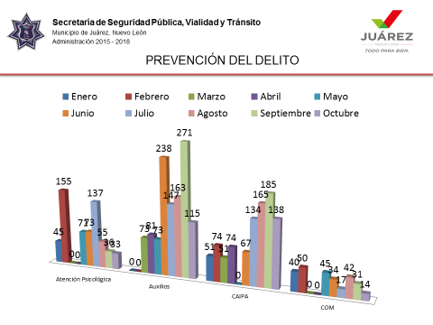

Coordinación de capacitación

PROGRAMA OPERATIVO ANUAL

Objetivo general
Capacitar y fortalecer la formación inicial y continua para el Desarrollo Policial que es un conjunto integral de reglas y procesos debidamente estructurados y enlazados entre sí que comprenden la Carrera Policial, los esquemas de profesionalización, la certificación y el régimen disciplinario de los Integrantes de las Instituciones Policiales y tiene por objeto garantizar el desarrollo institucional, la estabilidad, la seguridad y la igualdad de oportunidades de los mismos; elevar la profesionalización, fomentar la vocación de servicio y el sentido de pertenencia, así como garantizar el cumplimiento de los principios constitucionales de legalidad, objetividad, eficiencia, honradez, y respeto a los derechos humanos.

Objetivos específicos
LINEA DE ACCIÓN

- Formación de los futuros policías mediante la impartición de conocimientos, técnicos, tácticas y habilidades que les permitan responder de manera eficiente en su actuación.

- Fortalecimiento de la Formación Inicial y continua para el desarrollo de las capacidades del personal policial activo.

Objetivos alcanzados

Se han certificado xxx generaciones de policías

Se han capacitado a xxx policías en el nuevo sistema penal acusatorio

DIRECCION DE VIALIDAD Y TRANSITO

PROGRAMA OPERATIVO ANUAL

OBJETIVO:
Esta Dirección de Vialidad y Tránsito, tiene como objetivo prestar un servicio completo y eficiente a la comunidad en el otorgamiento de licencias de conducir, permisos de circulación, y en la mantención adecuada de la señalización del tránsito vigente en la comuna, debiendo cumplir fielmente las disposiciones que establece el reglamento vigente, relacionados con materias de tránsito y transporte público.

FUNCIONES GENERALES
- Proponer al Alcalde para su dictación normas sobre circulación, detención, estacionamiento de vehículos, tránsito peatonal y de cualquier actividad que afecte a la circulación vehicular o peatonal, en aplicación de lo establecido en la Ley de Tránsito.
- Mantener actualizada y velar por el cumplimiento de la Ordenanza Local de Tránsito.
- Evaluar permanentemente los procedimientos empleados en su unidad de manera tal que éstos se encuentren actualizados y estén acordes con una buena gestión.
- Medir la eficiencia en las labores del personal de la Dirección.

FUNCIONES ESPECÍFICAS
- Otorgar, licencias para conducir vehículos y otorgar duplicados de éstas cuando procede e informar de estos antecedentes al Registro Nacional de Conductores.
- Mantener adecuadamente señalizadas las vías públicas para un correcto y efectivo uso de ellas.
- Cumplir con las normas e instrucciones emanadas del Ministerio de Transporte y Telecomunicaciones.
- Entregar informes técnicos que solicitan los Tribunales de Justicia y otras autoridades.
- Proponer el sentido de circulación de vehículos, en coordinación con los organismos de la Administración del Estado competente cuando procediere.
- Supervigilar y administrar los contratos sobre Tránsito y Transporte, cuando procediere.
- Evacuar informes técnicos en materias de tránsito, en coordinación con otras direcciones municipales y organismos del Estado cuando se le solicite.

- Cumplir las demás funciones que le señale la Ley.

- Aplicar las normas generales sobre tránsito y transporte público en la comuna
- Planificar y controlar programas de mantención de señales de tránsito
- Otorgar y renovar permisos de circulación
- Firmas de las licencias de conducir y carpetas de los contribuyentes
- Velar por la instalación, mantención y retiro de las señales de tránsito que corresponda
- Preparar informes técnicos a solicitud de las autoridades correspondientes
- Informar para autorizar recorridos de la locomoción colectiva de la comuna
- Confeccionar informes semestrales y anuales, referentes al otorgamiento de licencias de conducir
- Confeccionar informes anuales relacionados con el otorgamiento de permisos de circulación
- Firmar los documentos relacionados con:
• Solicitud de traslados de permisos de circulación
• Solicitud de traslados de expedientes de conductores
- Efectuar inspecciones oculares a vehículos por cambio de estructuras, colores, motores, etc. de vehículos motorizados
- Tomar exámenes teóricos y prácticos
- Revisión de toda la documentación que ingresa al departamento
- Participación en reuniones del comité técnico del municipio
- Efectuar las labores de Secretario Municipal (S):
• Firma de decretos de pago
• Firma de cheques en ausencia de los titulares
• Firma de certificados, en ausencia del secretario municipal, Asistencia a reuniones del concejo municipal, en ausencia del secretario municipal.
• Confección de las actas del concejo

- Prestar apoyo a algunas actividades municipales durante el año.

ACCIDENTES 2016
 | ESTRELLAMIENTO | ALCANCE | FRONTAL | DIVERSO | SALIDA DE CAMINO | VOLCADURA | CRUCERO | LATERAL | CAIDA DE PERSONA | PROYECCIÓN | ATROPELLO
ENERO | 22 | 13 | 8 | 7 | 6 | 4 | 19 | 14 | 0 | 0 | 3 | 96
FEBRERO | 23 | 20 | 9 | 8 | 14 | 5 | 16 | 10 | 0 | 0 | 8 | 113
MARZO | 26 | 16 | 12 | 5 | 5 | 3 | 20 | 16 | 1 | 0 | 10 | 114
ABRIL | 17 | 25 | 14 | 4 | 2 | 7 | 16 | 12 | 0 | 0 | 4 | 101
MAYO | 29 | 15 | 12 | 9 | 3 | 3 | 20 | 8 | 1 | 0 | 6 | 106
JUNIO | 29 | 14 | 5 | 11 | 1 | 1 | 17 | 13 | 0 | 0 | 11 | 102
JULIO | 36 | 21 | 22 | 10 | 6 | 7 | 22 | 21 | 1 | 0 | 12 | 158
AGOSTO | 36 | 27 | 15 | 6 | 3 | 2 | 20 | 17 | 1 | 0 | 11 | 138
SEPTIEMBRE | 34 | 20 | 12 | 7 | 4 | 2 | 17 | 17 | 0 | 0 | 11 | 124
OCTUBRE | 31 | 29 | 11 | 8 | 7 | 4 | 25 | 23 | 1 | 0 | 6 | 145
NOVIEMBRE
DICIEMBRE
TOTAL: | 283 | 200 | 120 | 75 | 51 | 38 | 192 | 151 | 5 | 0 | 82 | 1197

PERMISOS EVENTOS EN VIA PUBLICA |  |  | EVENTOS APOYO OPERATIVO |  |  | LICENCIAS DE CONDUCIR |  |  |  |  | PERMISOS PARA CIRCULAR CON CARGA PESADA |  |  | INFRACCIONES
ENERO | 0 |  | ENERO | 19 |  |  | CHOFER | AUTO | MOTO |  | ENERO | 19 |  | ENERO | 1,130
FEBRERO | 0 |  | FEBRERO | 20 |  | ENERO | 270 | 136 | 37 | 443 | FEBRERO | 19 |  | FEBRERO | 1,353
MARZO | 0 |  | MARZO | 23 |  | FEBRERO | 341 | 96 | 29 | 466 | MARZO | 15 |  | MARZO | 1,312
ABRIL | 0 |  | ABRIL | 19 |  | MARZO | 250 | 91 | 18 | 359 | ABRIL | 21 |  | ABRIL | 1,502
MAYO | 0 |  | MAYO | 31 |  | ABRIL | 241 | 153 | 37 | 431 | MAYO | 17 |  | MAYO | 2,117
JUNIO | 0 |  | JUNIO | 34 |  | MAYO | 257 | 101 | 38 | 396 | JUNIO | 30 |  | JUNIO | 1,958
JULIO | 0 |  | JULIO | 29 |  | JUNIO | 212 | 145 | 34 | 391 | JULIO | 23 |  | JULIO | 1,084
AGOSTO | 0 |  | AGOSTO | 34 |  | JULIO | 325 | 110 | 32 | 467 | AGOSTO | 38 |  | AGOSTO | 970
SEPTIEMBRE | 0 |  | SEPTIEMBRE | 40 |  | AGOSTO | 331 | 116 | 47 | 494 | SEPTIEMBRE | 15 |  | SEPTIEMBRE | 675
OCTUBRE | 0 |  | OCTUBRE | 38 |  | SEPTIEMBRE | 265 | 105 | 25 | 395 | OCTUBRE | 11 |  | OCTUBRE | 1,198
NOVIEMBRE |  |  | NOVIEMBRE |  |  | OCTUBRE | 324 | 34 | 97 | 455 | NOVIEMBRE |  |  | NOVIEMBRE
DICIEMBRE |  |  | DICIEMBRE |  |  | NOVIEMBRE |  |  |  |  | DICIEMBRE |  |  | DICIEMBRE
 | 0 |  |  | 287 |  | DICIEMBRE | 2816 | 1087 | 394 |  | TOTAL | 208 |  | TOTAL | 13,299
 |  |  |  |  |  |  |  | TOTAL | 4297

